
障がい者職場体験の登録企業を
募集しています！

常滑市では、障がい者が住み慣れた地域で安心して生活できる支援体制を構築するため、中核的な役割を果たす協議の場として、「常滑市障がい者総合支援協議会」を設置しています。また、障がい者の就労支援に特化した「就労支援部会」では、市内で生活する障がいのある方の就労について協議をしております。
就労支援部会では、障がい者が実社会に触れて、働く実感をつかむ貴重な体験をさせていただくことを目的として、障がい者職場体験事業を行っています。本事業の趣旨にご賛同いただき、登録していただく企業を募集しております。
障がい者職場体験事業とは
【対象者】
・常滑市内に住み、自ら職場体験を希望しやる気のある方で常滑市内の障がい者支援施設に通所している方
・とこなめ障がい者相談支援センター（常滑市社会福祉協議会相談支援事業所）と繋がっている方
体験場所は障がい者職場体験事業に登録していただいた常滑市内の企業様
【目 的】
実社会に触れて企業を知り、就労に対する「意欲」や「自信」、「やりがい」や「厳しさ」を感じ、働く実感を
つかむ、等々貴重な体験をさせていただく事です
・体験者は事故や損害に備えた保険に加入 ・交通費、昼食代は本人負担（企業様側は無料です）
【企業様側のメリット】
・障がい者の特性や働く能力を知っていただける機会になります。
・体験終了後の雇用を義務付けるものではありませんが、雇用をお考えの方はご相談ください。

【 令和7年度 職場体験の実績報告 】
令和7年度は18社の企業様にご登録いただき、7社の企業様に受け入れのご協力をいただきました。
体験者1名の実績を報告いたします。
職場体験企業 | 老人福祉施設
体験者 | 就労継続支援B型利用者
体験内容 | レクリエーション参加 等
本人の感想 | おじいちゃん、おばあちゃんと関りができてよかったです。緊張しましたが、皆さんが私に声をかけてくださったおかげで楽しく体験ができました。皆さんが自分からやる姿勢が素敵で、尊敬しました。
支援者の感想 | 挨拶や接客がもともと得意な方なので、得意なことを伸ばすことができて良かったと思いました。就労体験を通して、色々な気づきがあり、それを自分の言葉にして伝えることができていることに驚き、成長を感じました。
企業様の感想 | とてもコミュニケーションの取り方が上手で、おじいちゃん、おばあちゃんのお話も良く聴いてくれて感心しました。ご自分から積極的に動いてくれて大変助かりました。

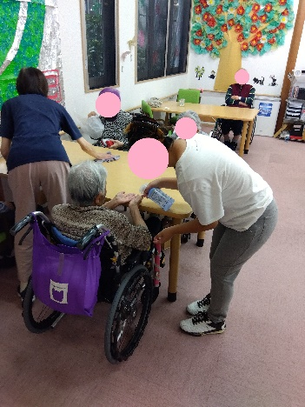

年度 | 職場体験者（人）
R元 | 9
R2 | 0（コロナの為）
R3 | 4
R4 | 7
R5 | 11
R6 | 13
R7 | 7
企業様 | 主な体験内容
介護センター赤い屋根様 | レクリエーション、体操 等参加
INAXライブミュージアム様 | 体験教室の準備、箱作り
デイセンターきらく様 | レクリエーション 等参加
デイリーファーム様 | プリン容器へのシール貼り プリン梱包 等
テルミック様 | トイレ清掃 窓拭き 床掃き 机拭き
常滑牛乳様 | 牛乳の箱入れ 検品
むらさき野苑様 | シーツ交換 職員補助
【 R7年度ご協力いただいた企業様と体験内容及び人数 】
【 これまでにご協力いただいた企業様 】
アルト介護センター飛香台様、イオンシネマ常滑様、オートボーイズ様、デイサービスきほく様、
クレス名古屋様、放デイ心凪様、ジャニス工業様、C―HR27様、デンソーダイシン様、
旧常滑市民病院様、マルマツ様、水川製陶様、めいわ児童館様、山源陶苑様

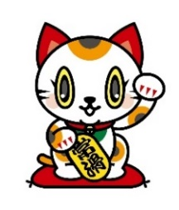


【 職場体験事業の流れ 】
- 登録していただきましたら、支援者が企業様に出向いて仕事内容・時間・業務遂行上の注意点などに
ついて確認させていただきます。
- 就労支援部会にて業務内容を伝え希望者を募ります。その後就労支援部会でマッチングを図ります。
- ビジネスマナー講座を受講し、心構えを身に付けます。
- 本人紹介シートや職場体験計画書を作成して、事前にお持ちします。
- 体験の期間は、7月～12月のうち3～5日間でお願いしています。

常滑市障がい者総合支援協議会就労支援部会 宛 FAX 0569‐43‐5723
所在地 | 〒
企業名
TEL |  | FAX
メール
ご担当者名

ご不明な点がありましたら、いつでもご連絡ください。
＜問い合わせ・送付先＞
常滑市障がい者総合支援協議会 就労支援部会事務局
社会福祉法人常滑市社会福祉協議会 相談支援事業所
電話 0569‐43‐0833 ／ FAX 0569‐43‐5723
